Remediëring: soorten gesteenten
Wat zijn gesteenten?
Je weet dat de aarde is opgebouwd uit verschillende lagen. De buitenste laag noemen we de lithosfeer. De lithosfeer is een combinatie van de vaste gesteentelaag van de aardkorst en de bovenste aardmantel. De bovenkant van de aardkorst noemen we het aardoppervlak.
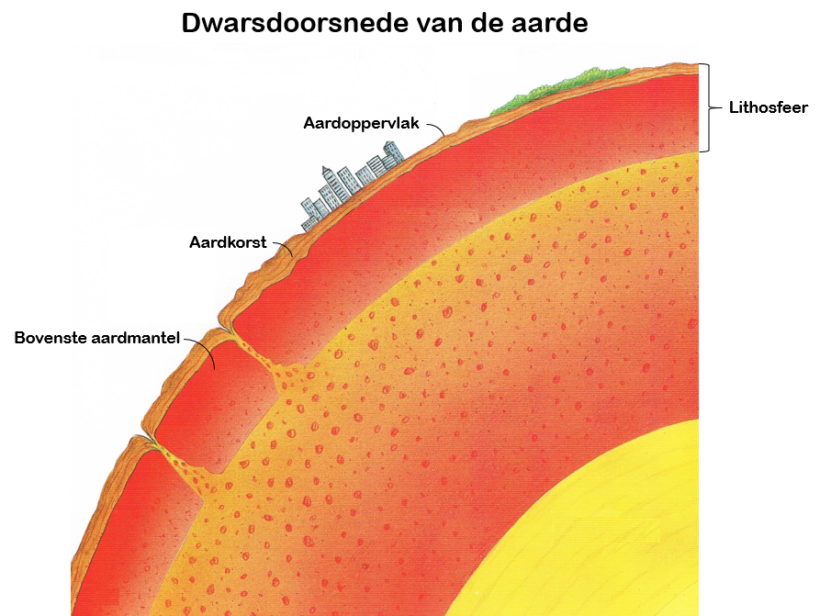
Als je de het aardoppervlak bekijkt, zie je dat de buitenkant van onze aardkorst niet overal hetzelfde is. Zo zal de lithosfeer aan onze Belgische kust er anders uitzien dan in de Ardennen.
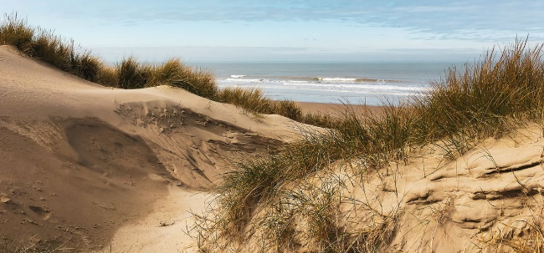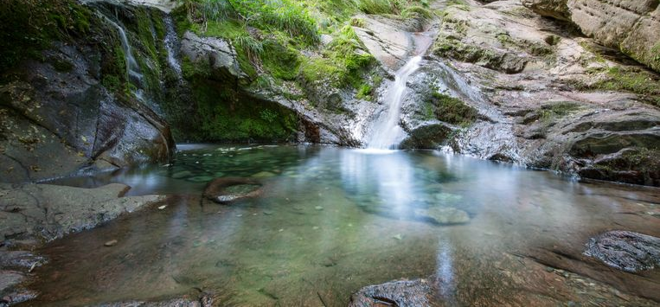
Zand aan de Belgische kust Leisteen in de Ardennen
Een gesteente is elk natuurlijk materiaal waaruit de lithosfeer is opgebouwd.
Hoe kan je losse en vaste gesteenten van elkaar onderscheiden?
Over het algemeen kunnen we twee soorten gesteenten van elkaar onderscheiden: de losse gesteenten en de vaste gesteenten.
Dit onderscheid maken we op basis van de korrelgrootte. De korrelgrootte is de afmeting van een enkele korrel.
Het zand aan de Belgische kust is een los gesteente. De korrelgrootte van losse gesteenten is kleiner dan 2 cm.
Andere voorbeelden van losse gesteenten zijn grind, leem en klei.
De leisteen in de Ardennen is een vast gesteente. De korrelgrootte van vaste gesteenten is groter dan 2 cm.
Andere voorbeelden van losse gesteenten zijn conglomeraat, zandsteen en kalksteen.
- Hoe kan je losse gesteenten van elkaar onderscheiden?
Om losse gesteenten van elkaar te onderscheiden, maken we gebruik van de korrelgrootte van het gesteente.
De korrelgrootte van grind is grof. Je kan de korrels gemakkelijk zichtbaar waarnemen. Je kan de korrels gemakkelijk voelen.
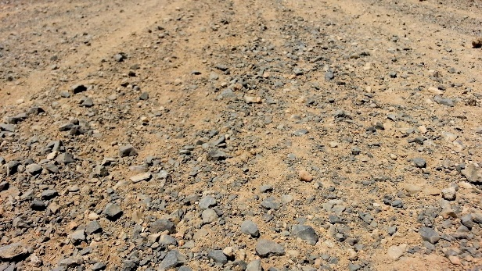
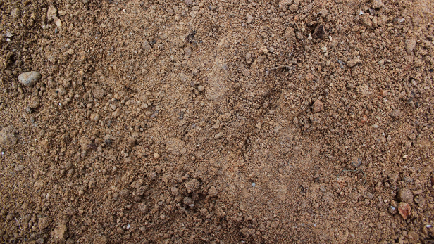
De korrelgrootte van zand is matig. Je kan de korrels zichtbaar waarnemen. Je kan de korrels voelen.
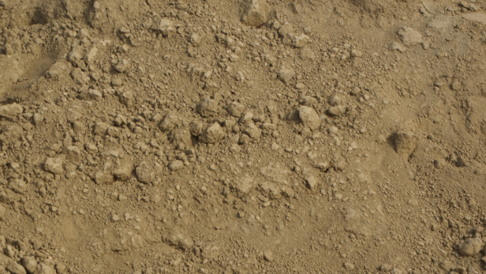
De korrelgrootte van leem is fijn. Je kan de korrels moeilijk zichtbaar waarnemen. Je kan de korrels niet voelen.
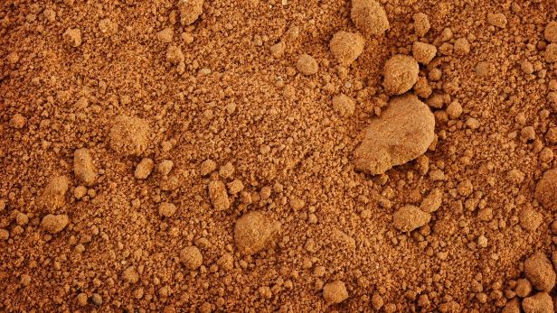
De korrelgrootte van klei is zeer fijn. Je kan de korrels niet zichtbaar waarnemen. Je kan de korrels niet voelen.
- Hoe kan je vaste gesteenten van elkaar onderscheiden?
Om vaste gesteenten van elkaar te onderscheiden, maken we gebruik van onder meer de krasbaarheid en de kalkhoudendheid van het gesteente.
Conglomeraat valt uit elkaar in het losse gesteente grind na een hevig contact.
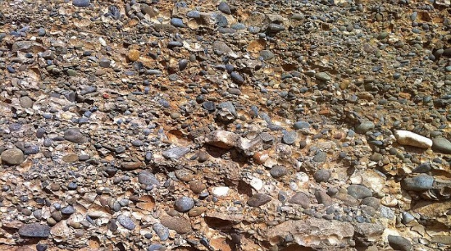
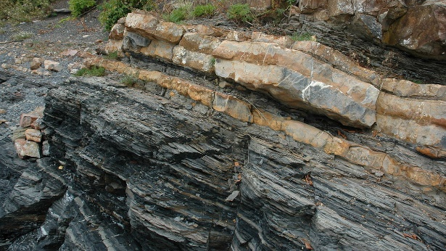
Leisteen is krasbaar met een metalen object.
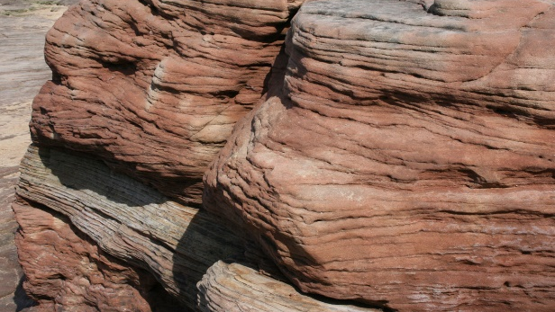
Zandsteen lost kleine korrels zand bij het bekrassen met een metalen object.
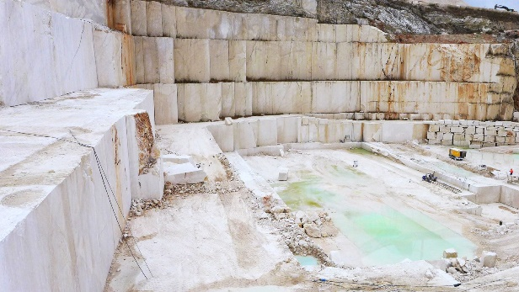
Kalksteen bruist op als het in contact komt met een chemisch zuur. Alle gesteenten die kalksteen-houdend zijn, zullen op eenzelfde manier reageren. Een ander voor-beeld van een kalksteenhoudend gesteente is krijt en marmer.

